1. Ünite: Vücudumuz Bilmecesini Çözelim
Kazanım: Egzersiz soluk alıp verme ve nabız arasında ilişki kurar.Nabız ve soluk alıp verme sıklığına etki eden etkenleri belirtir.
Süre: 3 ders
 Etkinliklerinizi yaparken her grup üyesi araştırma, sözlü ve yazılı anlatım çalışmalarına katılacaktır.

EGZERSİZ&NABIZ İLİŞKİSİ
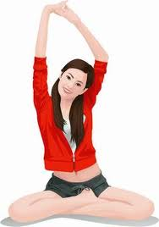
Sağlıklı olmak için düzenli olarak egzersiz yapmalıyız. Sizler de egzersiz yapıyor musunuz? Egzersiz yaptığınız zaman, örneğin beden eğitimi dersinde ısınma hareketleri yaptığınızda nabzınızda bir değişme oluyor mu?
Yaptığınız egzersizler nabzınızı nasıl etkiliyor?
…………………………………………………………………………………………………………………………………………………………………………………………………………………………

 Aşağıdaki resimleri inceleyiniz. Ders kitabınızdan da yararlanarak altlarında yazan durumlara göre nabızda ne gibi değişiklikler olur şema şeklinde gösterin.
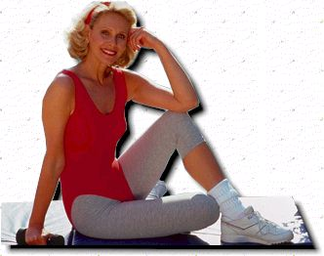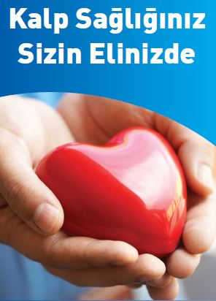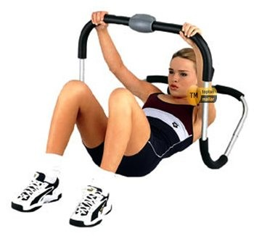
Dinlenme durumunda;
Egzersiz yaparken;

İnsanların hareket ederken ve egzersiz yaparken nabız ayısının yükselmesinin nedeni nelerdir?
………………………………………………………………………………………………………………………………………………………………………………………………………………………………………………………………………………………………………………………………………………………………………………………………………………………………………..
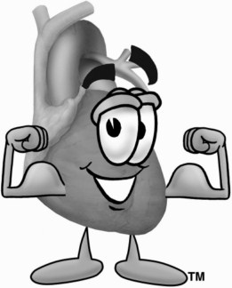

EGZERSİZ&SOLUK ALIP VERME İLİŞKİSİ

 Öğretmeninizden bir A4 kağıdı isteyerek grubunuzla birlikte “Egzersiz yaparken vücudumuzda ne gibi değişiklikler olur?” zihin haritası çalışması yapın. Bu çalışmayı yaparken ders kitabınızdan yararlanınız.

……………………………………………

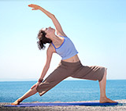
Vücudun egzersize ihtiyacı vardır.
Egzersiz yaparken
…………..………………..
ARTAR
ve

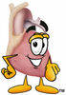
Günlük hayatta nabız hızınızın ve soluk alıp verme sıklığınızın armasının tek nedeni egzersizler midir? Örnekler verir misiniz?
………………………………………………………………………………………………………………………………………………………………………………

 Grup arkadaşlarınızla tartışarak “egzersiz, nabız, soluk alıp verme” arasındaki ortak noktaları bulunuz. Vardığınız sonuçları aşağıya yazınız.
…………..…………………………………………………………………………………………………………………………………………………………………………………………………………………………………………………………………………………………………………………………………………………………

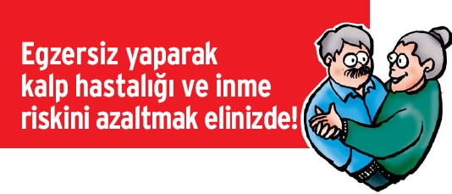

 Aşağıdaki grafik dinlenme durumundayken egzersiz yapmaya başlamasından sonra nabız sayısındaki değişikliği göstermektedir.Grup arkadaşlarınızla birlikte grafiği yorumlayarak soruları yanıtlayın.

Nabız Sayısı
 Egzersiz yapmak nabız sayısını nasıl etkilemiştir?
……………………………………………………………………………………
 Egzersizin süresi nabız sayısını etkilemiş midir? Nasıl etkilemiştir?
………………………………………………………………………………………………………………………………………………………………………..
 Egzersiz devam ettikçe nabız sayısı sürekli artmaya devam eder mi?
………………………………………………………………………………………………………………………………

120

110

100

90

80

70

60

50

Zaman
dinlenme
1 dakika
2 dakika
3 dakika

 Egzersiz yaptığımızda nabız sayımız neden artıyor?
………………………………………………………………………………………………………………………………………………………………………………………………………………………………………………………………………………………………………………………………………………………………………………………………………………………………………………………………………………………………………………………………………………………………………………………………………………………
 Egzersiz yaparken soluk alıp verme sıklığı değişir mi? Ne olur?
………………………………………………………………………………………………………………………………………………………………………………………………………………………………………………

Aşağıdaki tabloda Ege’nin dinlenme ve koşu sırasındaki nabız sayıları verilmiştir. Tabloyu inceleyiniz, verileri kullanarak bir sütun grafiği oluşturunuz.

Zaman | Dinlenme | 1. dakika | 2. dakika | 3. dakika
Nabız sayısı | 80 | 90 | 100 | 115

Hazırlayan: Gülcan Özten

